- Способствует всестороннему развитию личности ребёнка, учит выражать своё творческое начало и своё собственное «Я» через воплощение своих идей при создании необычайных рисунков.
- Стимулирует развитие познавательных интересов ребёнка.
- Развивает сенсорную сферу не только через исследование свойств изображаемых предметов и выполнение соответствующих действий, но и благодаря работе с разными живописными материалами.

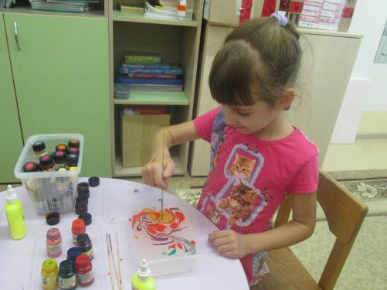

МАДОУ «Нижнетавдинский детский сад «Колосок», корпус 4

Эбру поможет подготовить ребёнка
к школе

Использование нетрадиционной техники рисования на воде – Эбру для развития дошкольников

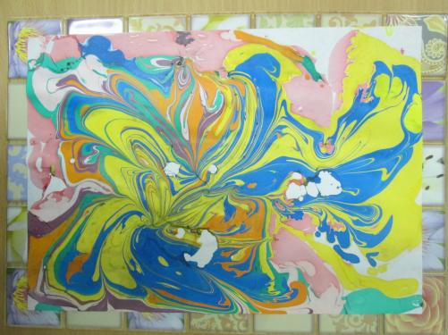

Руководитель кружка:
Воронина Наталья Геннадьевна

Современные родители часто задаются вопросами: «Что такое мелкая моторика? Почему она так важна? Как ее развивать?».
Физиологи под этим выражением подразумевают движение мелких мышц кистей рук.
В головном мозге человека центры, которые отвечают за речь и движение пальцев расположены очень близко. Стимулируя мелкую моторику, мы активируем зоны, отвечающие за речь. Мелкая моторика рук взаимодействует с такими высшими свойствами сознания, как внимание, мышление, оптико-пространственное восприятие (координация), воображение, наблюдательность, зрительная и двигательная память, речь. Развитие навыков мелкой моторики важно еще и потому, что вся дальнейшая жизнь ребенка потребует использования точных, координированных движений кистей и пальцев, которые необходимы, чтобы одеваться, рисовать и писать, а также выполнять множество разнообразных бытовых и учебных действий.
Чтобы научиться писать – нужны ловкие, выносливые пальчики, глазомер и терпение. Чтобы развились такие качества, ребёнку нужно много потрудиться над собой. Задача взрослого – помочь в этом. Создайте условия для рисования, лепки, аппликации – и результат будет положительным.
Почувствовав интерес к рисованию, ребёнок сам пытается найти нужные способы творить. Новые знания, новые техники способов изображения дадут возможность чувствовать себя увереннее, что тоже пригодится ему в школе.
Что такое Эбру?
Эбру – одна из нетрадиционных техник рисования. Её оригинальность в том, что это рисование на воде.
Рисование на воде? Да. Именно на воде, что очень интересно детям, доступно их возрасту.
Возможности Эбру в развитии детей:
- Использование разнообразных изображающих материалов (шило, гребень), новых технических приёмов, нуждающихся в точности движений, но не ограничивающих пальцы ребёнка фиксированным положением (как при правильном держании карандаша), создаются условия для преодоления общего неудобства, развития мелкой моторики.
- Эбру не просто развивает мелкую мускулатуру руки, а и усовершенствует глазомер, развивается зрительно-двигательная координация функций руки, что важно как фактор подготовки руки к письму.
Развитие мелкой моторики пальцев рук во время рисования на воде оказывает положительное влияние на речевые зоны коры головного мозга. Происходит развитие наглядно-образного и словесно- логического мышления, активизация речевой деятельности детей (чем я ещё смогу рисовать?, что я смогу нарисовать этим материалом?). Это значит, чем больше ребёнок умеет, хочет и стремиться делать руками, тем он умнее и изобретательней. Ведь на кончиках пальцев – неиссякаемый «источник» творческой мысли, который «питает» мозг ребёнка.

